

您是否投出若干简历却渺无音讯？
您是否因为TOEFL和雅思考试而难圆留学梦？
您是否因为学时过长、费用过高而踯躅难行？
您是否为赴美签证发愁？
您是否将面临好的升迁机会，却因学历问题有所影响？
您是否想一毕业就能进入知名企业，拥有高薪、高职？

教育部学位学历认证、免雅思托福成绩、支持跨专业申请
美国马里兰大学刑事司法学硕士（MCJ）项目欢迎您的加入！

院校介绍

浙江大学光华法学院 www.ghls.zju.edu.cn：
浙江大学法学院是一所具有显著学科特色和实力的法学院，有60多年的历史，于2007年正式冠名“光华”并成立浙江大学光华法学院。学院致力于最前沿的法律科学研究，提供最优良的法科教育环境，培养具备“法律专业典范，追求社会公义”的新一代中国法律人。

马里兰大学 www.umd.edu：
马里兰大学是全美最好的20所公立大学之一，作为一个全国性的公共研究大学，以其卓越的教学及研究实力而享有盛誉。马里兰大学是美国发展最快的综合研究型大学之一，在建设21世纪的研究型大学方面起到领导作用，拥有众多诺贝尔奖获得者、普利策奖获得者、富布莱特学者。
本项目学生就读的马里兰大学刑事司法系在全美排名第一。本项目为学科涉及法学、社会学、心理学、公共管理学等多个领域的跨学科专业。项目通过提高学生的分析和解决公共安全问题的能力以及学习国内外法律的原理和精髓，培养司法机构的分析和管理型人才。

课程形式与安排

课程形式
MCJ项目引进美国先进的教学模式和理念，着力于培养刑事司法领域的高级研究型人才。学制两年，第一学年集中授课（非全日制），将在浙江大学光华法学院进行相关科目的对接课程；第二学年可选择在马里兰大学的安排下赴美进行论文写作与实习。目前本项目硕士毕业生，广泛就业于公检法机关、司法管理机关、计算机网络安全咨询、海关、犯罪心理学应用领域、社区工作、律师事务所等，部分毕业生留美工作。
课程安排
2013年5月 面试
2013年6月-2013年9月 衔接课程（浙大）
2013年7-8月 开学典礼（浙大或南师大）；
2013年7-8月-2014年6-7月 集中授课（浙大或南师大）；
2014年6-7月-2014年12月 可选择赴美进行论文写作与实习；
2014年12月-2015年1月左右 毕业典礼

学位授予

修完教学计划规定的全部课程，成绩合格取得相应学分并通过硕士论文答辩的学生，将由美国马里兰大学授予与该专业美国学生完全相同的硕士学位（Master of Arts, Criminal Justice）。
该学位得到中国教育部认可，学位证书可向教育部留学服务中心申请认证。

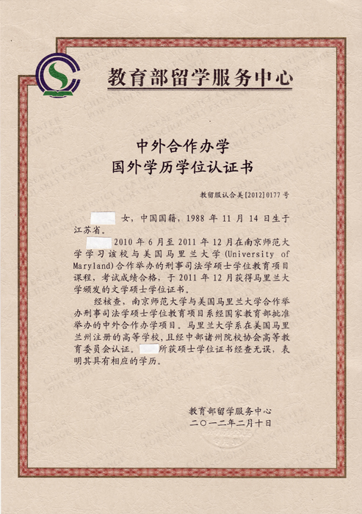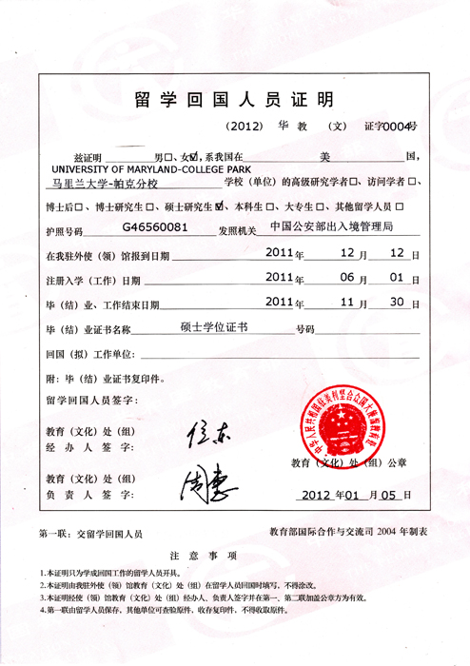
证书样本
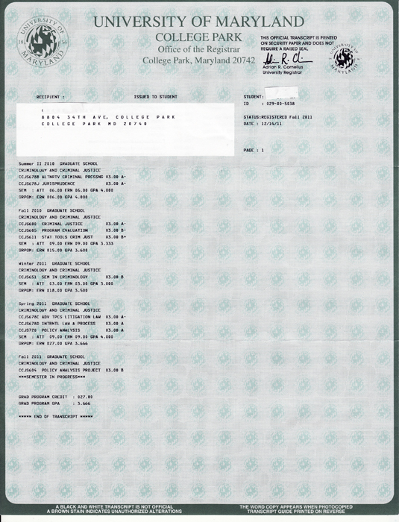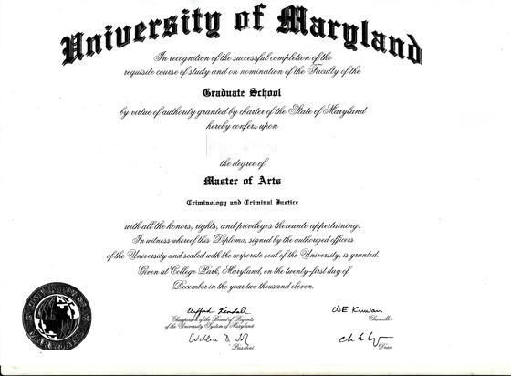
证书样本
教育部信息注册

此项目已获教育部颁发的境外学位学历证书认证注册制度认定。入学就读的学生，可凭本人姓名、身份证号码查询境外学历学位证书认证注册序号等信息。（http://www.crs.jsj.edu.cn/index.php/default/news/index/21）
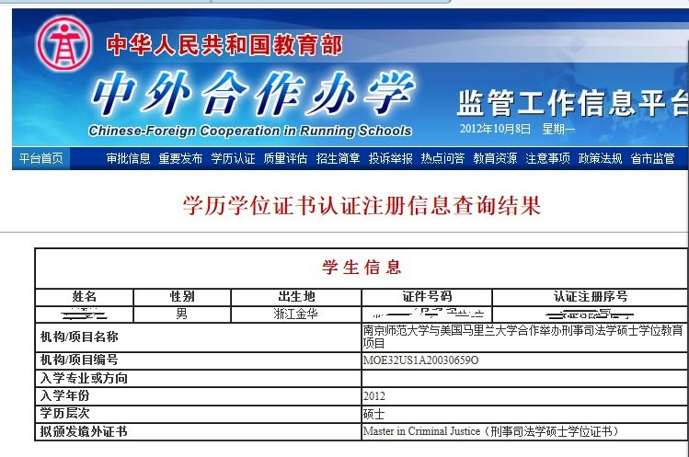

申请条件

1.大四在读学生或已经取得学士及以上学位者（专业不限）；
2.大学英语四级及以上。
申请者提供报名材料后参加由马里兰大学在中国组织的入学考试，马里兰大学研究生院对申请者的材料和试卷等进行个案评估，择优录取，限额50名，额满为止。可提供面试辅导，费用另计。

申请材料

1.报名表两份（可向招生老师索取）；
2.自我陈述一份；
3.身份证复印件两份；
4.学校教务处封章或者公证的中英文成绩单两份；
5.学校教务处封章或者公证的中英文学历和学位证明两份（在读者提供教务处封章的在读中英文证明）；
6.副教授职称以上人员的英文推荐信二封；
7.两寸照片两张；
8.英语成绩（英语四六级、托福或雅思等）原复印件一份。

收费标准

中方学费：
第一阶段：18,000人民币(自愿选择)
第二阶段：26,000人民币（分两期缴纳）
美方学费：12,000美元（分两期缴纳）
报名费：300元人民币
注：以上费用仅为学费，不包含学生学习期间的生活费、住宿费、国际旅行费、赴美签证费、医疗保险费等杂费。

报名细则

报名截止：2013年5月15日

